Vilka ingredienser finns i denna produkt?


Butryospermum Parkii Butter
Även känt som sheasmör. Kommer från sheaträdets frukt och har närande, mjukgörande egenskaper.


Geraniol
En rosliknande doft som finns i flera växtarter.


Helianthus Annuus Seed Olja
Solrosolja, helt enkelt. Denna ingrediens har många vårdande egenskaper för huden.


Hydrogenated Coconut Oil
Används som tensid.
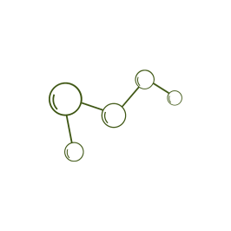

Sodium-Caproyl-Lauroyl-Lactylate
Sodium-Caproyl-Lauroyl-Lactylate är en blandning av natriumsalt från mjölksyraestern från de två fettsyrorna laurinsyra och kaprinsyra. Blandningen har emulgerande och milt antimikrobiella egenskaper.

Triethyl-Citrate
Triethyl Citrate är en ester av citronsyra och biologisk alkohol. Ingrediensen kan hämma produktionen av de bakteriella enzymer som orsakar svettlukt.

Kokosolja
Kokosolja har en uppfriskande och svalkande effekt på huden. Den hjälper till att ta itu med orenheter. Den gör också att ditt hår och din hud känns underbart smidig.


Lavandula Angustifolia Oil
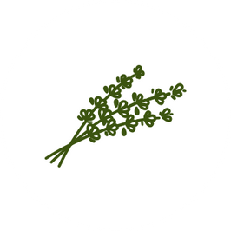

Lavendel
Lavendel har en naturlig, kraftfullt renande och lugnande effekt. Många använder lavendel för att uppnå det ultimata zen-ögonblicket. Ingrediensen luktar (om vi får säga det själva) underbart!


Limonene
En fräsch doft som främst återfinns i citrusväxter.


Magnesium Carbonate Hydroxide
Har ett ogynnsamt pH för bakterier, vilket hindrar dem från att växa. Det absorberar fukt och lukt.

Magnesium Hydroxide
Har ett ochynnsamt pH för bakterier, vilket hindrar dem från att växa. De absorberar fukt och lyckas.


Natrium Bicarbonaat
Även känd som bakpulver, den tar bort och absorberar lukter. Den har ett ogynnsamt pH för bakterier, vilket hindrar dem från att växa.


Sheasmör
Sheasmör är fullt av näringsgivande, lugnande och återfuktande egenskaper. En verkligt värdefull ingrediens för hud och hår!


Tocopherol
Vi använder detta ämne som en antioxidant.

